КГУ «ОБЩЕОБРАЗОВАТЕЛЬНАЯ ШКОЛА СЕЛА АКМЕЧЕТЬ ОТДЕЛ ОБРАЗОВАНИЯ ПО ЦЕЛИНОГРАДСКОМУ РАЙОНУ УПРАВЛЕНИЕ ОБРАЗОВАНИЯ АКМОЛИНСКОЙ ОБЛАСТИ»
2023-2024 учебный год
№ | ФИО педагога/  тех.персонала | Наименование организации, должность | Фото3*4 | Нагрузка и расписание | № приказа и дата назначения | Какую категорию имеет, приказ № дата присвоения, наличие сертификатов | Сведения о перевдижении по образовательным учреждениям (приказ об увольнении №, дата, куда был трудоустроен)
1 | Аппасов Сагындык Бесимбаевич | Директор школы | 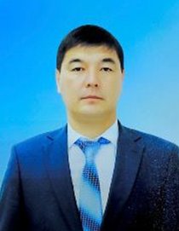 | 1 ставка  8ч | Приказ №16 30.04.2015г | Педагог – эксперт.  Целиноград ауданы, ББ  №179  25.12.2018г. | Приказ №77  от 11.09.2023г. Директор КГУ «Общеобразовательной школы села Акмол»
2 | Бакиева Айнагуль Ольжабаевна | Исполняющий обязанности директора;  Заместитель директора по учебной работе;  учитель казахского языка и литературы | 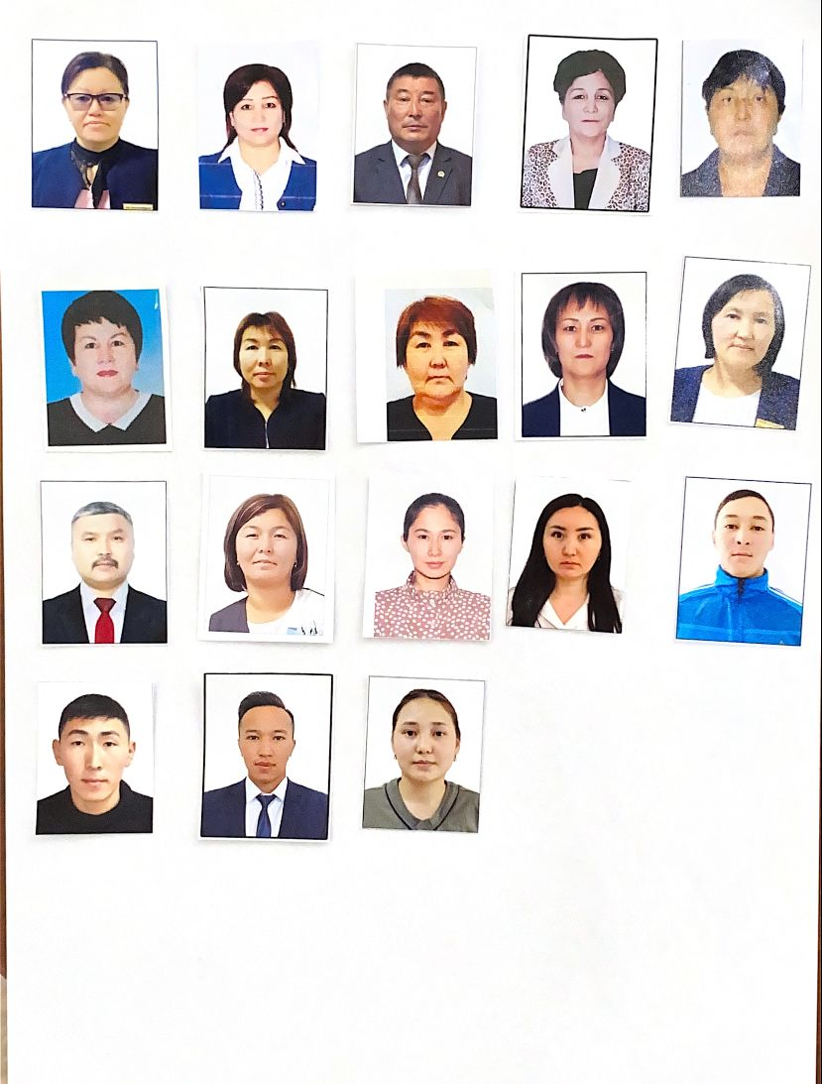 | 0,5ставка  16 ч. | 1) Приказ №80 от 11.09.2023г  2) Приказ №176,  09.09.08г.  3)Приказ №55  16.08.93г. | Завуч по УВР 2кат.- 2021г.  Педагог – эксперт.  Ақмола облысы,  ББ №98-ж/қ бұйрығына сәйкес  30.06.23ж.
3 | Тулеулина Гульжан Икласовна | Заместитель директора по воспитательной работе;  учитель химии и биологии |  | 1ставка;  16 ч. | 1)Приказ №20,  11.09.18г.  2)Приказ №164  20.08.02г. | Завуч по ВР  3кат. – 2023г.  Педагог – эксперт.  Целиноград ауданы, ББ №258/2 бұйрығы  21.12.2021ж.
4 | Аппасов Бесимбай Киниятович | Учитель истории и географии |  | 11ч. | Приказ №5  31.01.22г.  Договор №2 от 31.08.2023г.. | Без категории
5 | Аппасова Айнур Кайратовна | Учитель казахского языка и литературы |  | 20 ч. | Приказ №15  01.09.16г. | Педагог – эксперт.  Целиноград ауданы, ББ №258/2 бұйрығы  21.12.2021ж.
6 | Ахмедина Асемгуль Газизовна | Учитель математики и физики |  | 23ч. | Приказ №36  01.09.04г. | Педагог – эксперт.  Целиноград ауданы, ББ №181  2020г.
7 | Байжуманова Сауле Даутовна | Учитель начальных классов |  | 19ч. | Приказ №68  27.08.93г. | Педагог – эксперт.  Целиноград ауданы, ББ №296  31.12.2020г.
8 | Балгожина Батен Алпысовна | Учитель русского языка и литературы |  | 24ч. | Приказ №200,  02.09.10г. | Педагог – исследователь  Ақмола облысы, ББ №68-Ж/Қ  12.07.2021г.
9 | Бакиева Айгуль Шаймуратовна | Библиотекарь;  учитель казахского языка и литературы |  | 1 ставка  3 ч. | Приказ №14  29.08.19г. | Без категории
10 | Жамбылов Диас Айбынұлы | Учитель физичесчкой культуры |  | 17ч. | Приказ №13  28.08.20г. | Без категории
11 | Капышев Ирлан Аманжолович | Преподаватель НВП;  Учитель физичесчкой культуры |  | 1 ставка;  8ч. | Приказ №282  16.10.07г. | Без категории
12 | Каирбекова Ақбота Қанатқызы | Педагог- психолог;  Учитель глобальных компетенции |  | 1 ставка;  4ч. | Приказ №15  31.08.23г. | Без категории
13 | Кумекбаева Гульшекер Байдаулетовна | Учитель начальных классов |  | 16ч. | Приказ №16  31.08.18г. | Педагог-модератор  «Ақмешіт ЖОББМ» №85 02.07.2019г.
14 | Куракпаева Гульден Амангельдиновна | Учитель начальных классов |  | 18ч. | Приказ №42  27.08.21г. | Педагог-модератор  «Ақмешіт ЖОББМ» №42 30.12.2021г.
15 | Куракбаева Арайлым Бисембаевна | Социальный педагог |  | 0.5 ставка | Приказ №29  01.10.22г. | Без категории
16 | Кусаинова Дина Турегелдиевна | Вожатый;  Учитель технологии |  | 0.5 ставка;  9 ч. | Приказ №22  26.11.18г. | Без категории
17 | Қозыбай Әмірхан Асылханұлы | Учитель информатики |  | 13,5ч. | Приказ №19  31.08.23г. | Без категории
18 | Махметова Қызылгул Жанатбекқызы | Учитель начальных классов |  | 16ч. | Приказ №21  27.08.22г. | Без категории
19 | Олжабаев Жоламан Ардақұлы | Учитель музыки |  | 13ч. | Приказ №14  28.08.20г. | Без категории
20 | Онгарбекова Аяулым Қорланқызы | Учитель английского языка |  | 24ч. | Приказ №11  10.08.20г. | Педагог-модератор  «Ақмешіт ЖОББМ» №42 30.12.2021г.
21 | Тастембекова Сауя Уагаповна | Учитель истории |  | 15ч. | Приказ №194  21.08.02г.  Договор №1 от 31.08.2023г. | Без категории
22 | Шаханбаева Гульден Жалбырбаевна | Преподаватель дошкольного образавания |  | 22ч. | Приказ №15  31.08.18г. | Без категории
23 | Аманбаева Салтанат Ускеновна | Заведующая хозяйственной части | 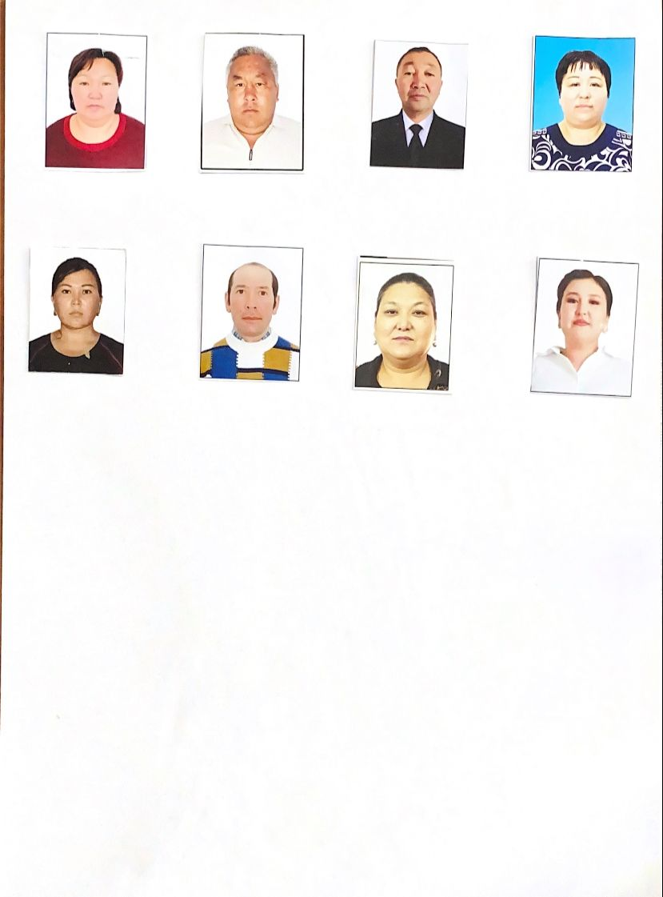 | 1ставка | Приказ №11  29.04.22г. | Без категории
24 | Букенбаев Каблай Даутович | Сторож;  Дворник |  | 1,5ставка | Приказ №19  30.09.20г. | Без категории
25 | Бакиев Ардак Ольжабаевич | Сторож |  | 1ставка | Приказ №1  01.02.17г. | Без категории
26 | Жекенова Жумабике Сериковна | Младший сотрудник |  | 1ставка | Приказ №5  29.08.15г. | Без категории
27 | Кусаинова Акерке Асубаевна | Младший сотрудник |  | 1ставка | Приказ №13  31.07.23г. | Без категории
28 | Нурумов Ауесхан серикович | Рабочий |  | 1ставка | Приказ №6  02.04.18г. | Без категории
29 | Садвакасова Гульнар Болатовна | Вахтер |  | 1ставка | Приказ №12  31.07.23г. | Без категории
30 | Тастембекова Айгерим Каирлыевна | Делопроизводитель |  | 1ставка | Приказ №18  31.08.23г. | Без категории

